**BỘ CÔNG THƯƠNG**

**TRƯỜNG ĐẠI HỌC CÔNG THƯƠNG TPHCM**

**KHOA CÔNG NGHỆ THÔNG TIN**

**- - - - -o0o- - - - -**



**TIỂU LUẬN HỌC PHẦN:**

**LẬP TRÌNH MÃ NGUỒN MỞ**

**ĐỀ TÀI** **: WEBSITE BÁN DỤNG CỤ LÀM BẾP**

*TP. Hồ Chí Minh, tháng 5, năm 2024*

**BỘ CÔNG THƯƠNG**

**TRƯỜNG ĐẠI HỌC CÔNG THƯƠNG TPHCM**

**KHOA CÔNG NGHỆ THÔNG TIN**

**- - - - -o0o- - - - -**



**ĐỀ TÀI : WEBSITE BÁN DỤNG CỤ LÀM BẾP**

**GVHD : Đinh Nguyễn Trọng Nghĩa**

Sinh viên thực hiện:

Nguyễn Thành Phát - 2001216026

*TP. Hồ Chí Minh, tháng 5, năm 2024*

**NHẬN XÉT CỦA GIẢNG VIÊN**

MỤC LỤC

Lời mở đầu 5

I. PHẦN GIỚI THIỆU 6

1.1 Giới thiệu đề tài : 6

1.2 Giới thiệu công nghệ sử dụng : 6

1.2.1 Ngôn ngữ lập trình: 6

1.2.2 Khung (Framework) và thư viện: 7

1.2.3 Phát triển Back-end: 7

1.2.4 Cơ sở dữ liệu: 7

1.2.5 Quản lý phiên và xác thực người dùng: 7

1.2.6 Gửi Email: 7

II. THIẾT KẾ CƠ SỞ DỮ LIỆU 8

2.1 Sơ đồ: 8

2.2 Thuyết minh sơ đồ: 8

2.2.1 Bảng Categories: 8

2.2.2 Bảng Product: 8

2.2.3 Bảng Users: 9

2.2.4 Bảng Carts: 9

2.2.5 Bảng CartItems: 9

2.2.6 Mối quan hệ: 9

2.2.7 Mô tả hoạt động cơ sở dữ liệu: 10

III. CHỨC NĂNG VÀ GIAO DIỆN 11

3.1 Giao diện người dùng: 11

3.1.1 Giao diện trang chủ: 11

3.1.2 Giao diện đăng nhập, đăng ký: 12

3.1.3 Giao diện tất cả sản phẩm: 14

3.1.4 Giao diện chi tiết sản phẩm: 16

3.1.5 Giao diện giỏ hàng, xác nhận lại đơn hàng: 17

3.1.6 Giao diện quản lý thông tin người dùng: 20

3.1.7 Giao diện quên mật khẩu: 20

3.1.8 Các giao diện khác: 21

3.2 Giao diện Admin: 22

3.2.1 Trang quản lý sản phẩm: 22

3.2.2 Trang quản lý người dùng: 25

3.2.3 Trang quản lý đơn hàng: 27

IV. KIỂM THỬ 29

4.1 Mô tả: 29

V. KẾT LUẬN VÀ HƯỚNG PHÁT TRIỂN 30

5.1 Kết luận: 30

5.2 Hướng phát triển: 30

Tài liệu tham khảo 32

Phụ lục 33

## Lời mở đầu

Trong thời đại công nghệ ngày nay, sự phổ biến của internet đã mở ra những cơ hội vô song cho việc kinh doanh và giao tiếp. Trong ngữ cảnh này, việc thiết kế một trang web bán hàng không chỉ là một nhu cầu mà còn là một bước tiến quan trọng để kết nối doanh nghiệp với khách hàng tiềm năng. Trong đồ án môn học này, chúng ta sẽ tập trung khám phá quy trình thiết kế website bán dụng cụ làm bếp - một thị trường ngày càng mở rộng, đòi hỏi sự chuyên nghiệp do nhu cầu sử dụng internet để mua hàng trong đó có dụng cụ làm bếp tăng cao.

Thiết kế website không chỉ đơn giản là việc tạo ra một giao diện trực quan mà còn đòi hỏi sự hiểu biết sâu sắc về nhu cầu của khách hàng, xu hướng thị trường và công nghệ mới nhất. Với thị trường nhà bếp đang phát triển mạnh mẽ, việc xây dựng một trang web bán dụng cụ làm bếp hiệu quả không chỉ giúp doanh nghiệp thu hút khách hàng mà còn thể hiện cam kết với chất lượng và sự chuyên nghiệp.

Chúng ta sẽ đi sâu vào quá trình lên kế hoạch, thiết kế giao diện, tích hợp chức năng, và quản lý nội dung để đạt được một trang web hoàn hảo, phản ánh đầy đủ giá trị của sản phẩm và dịch vụ. Mục tiêu cuối cùng của chúng ta là không chỉ làm cho khách hàng dễ dàng tìm kiếm và mua sắm, mà còn tạo ra trải nghiệm trực tuyến tuyệt vời và đóng góp tích cực vào sự thành công của doanh nghiệp.

Em xin cảm ơn.

## PHẦN GIỚI THIỆU

### Giới thiệu đề tài :

Trong thời đại công nghệ số phát triển mạnh mẽ, thói quen mua sắm của người tiêu dùng đã có những thay đổi đáng kể. Thay vì đến các cửa hàng truyền thống, ngày càng nhiều người tiêu dùng lựa chọn mua sắm trực tuyến bởi tính tiện lợi, đa dạng sản phẩm và khả năng so sánh giá cả dễ dàng. Ngành hàng dụng cụ làm bếp cũng không nằm ngoài xu thế này.

Dụng cụ làm bếp không chỉ đơn thuần là những công cụ hỗ trợ trong việc nấu nướng mà còn trở thành những trợ thủ đắc lực giúp nâng cao chất lượng bữa ăn và trải nghiệm nấu ăn của mọi người. Việc sở hữu những dụng cụ làm bếp chất lượng cao, hiện đại không chỉ giúp tiết kiệm thời gian mà còn tạo ra những món ăn ngon miệng và đẹp mắt hơn. Chính vì vậy, nhu cầu mua sắm dụng cụ làm bếp trực tuyến đang ngày càng tăng cao.

Mục tiêu chính của đề tài này là phát triển một website bán dụng cụ làm bếp với các tiêu chí sau:

* Thân thiện với người dùng: Giao diện trang web dễ sử dụng, thân thiện và hấp dẫn, giúp người dùng dễ dàng tìm kiếm và mua sắm sản phẩm.
* Đa dạng sản phẩm: Cung cấp một danh mục sản phẩm phong phú, từ các dụng cụ cơ bản đến các thiết bị nhà bếp hiện đại.
* Tích hợp tính năng tiện ích: Bao gồm các tính năng như tìm kiếm sản phẩm, giỏ hàng, theo dõi đơn hàng.
* An Toàn và Bảo Mật: Đảm bảo an toàn thông tin cá nhân và bảo mật giao dịch cho khách hàng.

Đề tài này sẽ tập trung vào các khía cạnh sau:

* Thiết kế và phát triển Website: Tạo giao diện người dùng (UI) và trải nghiệm người dùng (UX) hấp dẫn, lập trình các chức năng chính của website.
* Kiểm thử và triển khai: Thử nghiệm website với một nhóm người dùng thực tế để phát hiện và khắc phục các vấn đề trước khi triển khai chính thức.

### Giới thiệu công nghệ sử dụng :

#### Ngôn ngữ lập trình:

**HTML và CSS:** Được sử dụng để tạo cấu trúc và giao diện người dùng cho website. HTML5 cung cấp các thẻ cấu trúc mới giúp xây dựng trang web dễ dàng và trực quan hơn. CSS3 cung cấp các tính năng thiết kế nâng cao giúp giao diện trang web trở nên hấp dẫn và thân thiện với người dùng.

**JavaScript:** Sử dụng để tạo các tính năng tương tác trên trang web như xác thực form, hiển thị động và các chức năng AJAX giúp tải dữ liệu không đồng bộ mà không cần tải lại trang.

#### Khung (Framework) và thư viện:

**Bootstrap:** Một framework CSS phổ biến giúp phát triển giao diện web nhanh chóng và dễ dàng. Bootstrap cung cấp các thành phần giao diện như nút bấm, form, thanh điều hướng, giúp giao diện website trở nên nhất quán và tương thích trên nhiều thiết bị.

#### Phát triển Back-end:

**PHP:** Ngôn ngữ lập trình phía server được sử dụng rộng rãi trong phát triển web. PHP hỗ trợ tương tác với cơ sở dữ liệu, xử lý logic phía server, và quản lý phiên làm việc người dùng.

#### Cơ sở dữ liệu:

**MySQL:** Hệ quản trị cơ sở dữ liệu quan hệ phổ biến, được sử dụng để lưu trữ thông tin về người dùng, sản phẩm, đơn hàng và các dữ liệu khác của trang web. MySQL hỗ trợ các thao tác CRUD (Create, Read, Update, Delete) một cách hiệu quả và bảo mật.

#### Quản lý phiên và xác thực người dùng:

**PHP Sessions:** Sử dụng để quản lý thông tin phiên làm việc của người dùng, giúp duy trì trạng thái đăng nhập và các thông tin cần thiết khác trong suốt quá trình sử dụng trang web.

## THIẾT KẾ CƠ SỞ DỮ LIỆU



### Sơ đồ:

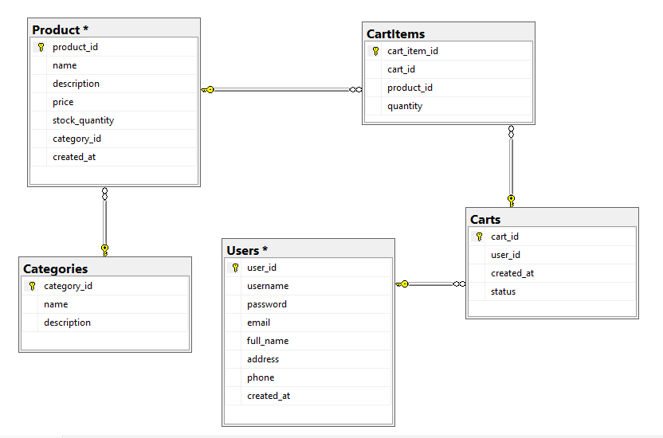

### Thuyết minh sơ đồ:

#### Bảng Categories:

* category_id (INT IDENTITY(1,1) PRIMARY KEY): Khóa chính tự động tăng, đại diện cho ID của danh mục sản phẩm.
* name (VARCHAR(100) NOT NULL): Tên danh mục sản phẩm, bắt buộc.
* description (TEXT): Mô tả chi tiết về danh mục sản phẩm, không bắt buộc.

#### Bảng Product:

* product_id (INT IDENTITY(1,1) PRIMARY KEY): Khóa chính tự động tăng, đại diện cho ID của sản phẩm.
* name (VARCHAR(100) NOT NULL): Tên sản phẩm, bắt buộc.
* description (TEXT): Mô tả chi tiết về sản phẩm, không bắt buộc.
* price (DECIMAL(10, 2) NOT NULL): Giá của sản phẩm, bắt buộc.
* stock_quantity (INT NOT NULL): Số lượng hàng tồn kho, bắt buộc.
* category_id (INT NOT NULL): ID của danh mục mà sản phẩm thuộc về, bắt buộc, khóa ngoại tham chiếu tới Categories.
* brand (VARCHAR(50)): Thương hiệu của sản phẩm, không bắt buộc.
* origin (VARCHAR(50)): Xuất xứ của sản phẩm, không bắt buộc.
* size (VARCHAR(50)): Kích thước của sản phẩm, không bắt buộc.
* created_at (DATE): Ngày tạo sản phẩm, không bắt buộc.
* image (VARCHAR(50)): Link đến hình ảnh của sản phẩm, không bắt buộc.
* combo (INT): Thông tin về combo của sản phẩm, không bắt buộc.

#### Bảng Users:

* user_id (INT IDENTITY(1,1)): Khóa chính tự động tăng, đại diện cho ID của người dùng.
* username (VARCHAR(50) NOT NULL): Tên đăng nhập của người dùng, bắt buộc.
* password (VARCHAR(255) NOT NULL): Mật khẩu của người dùng, được mã hóa, bắt buộc.
* email (VARCHAR(100) NOT NULL): Địa chỉ email của người dùng, bắt buộc.
* full_name (VARCHAR(100)): Họ và tên đầy đủ của người dùng, không bắt buộc.
* address (VARCHAR(255)): Địa chỉ của người dùng, không bắt buộc.
* phone (VARCHAR(20)): Số điện thoại của người dùng, không bắt buộc.
* created_at (DATE): Ngày tạo tài khoản, không bắt buộc.

#### Bảng Carts:

* cart_id (INT IDENTITY(1,1) PRIMARY KEY): Khóa chính tự động tăng, đại diện cho ID của giỏ hàng.
* user_id (INT): ID của người dùng sở hữu giỏ hàng, khóa ngoại tham chiếu tới Users.
* created_at (DATE): Ngày tạo giỏ hàng, không bắt buộc.
* status (INT): Trạng thái của giỏ hàng (ví dụ: đang xử lý, đã hoàn thành), không bắt buộc.

#### Bảng CartItems:

* cart_item_id (INT IDENTITY(1,1) PRIMARY KEY): Khóa chính tự động tăng, đại diện cho ID của mục giỏ hàng.
* cart_id (INT): ID của giỏ hàng chứa mục này, khóa ngoại tham chiếu tới Carts.
* product_id (INT): ID của sản phẩm được thêm vào giỏ hàng, khóa ngoại tham chiếu tới Product.
* quantity (INT NOT NULL): Số lượng sản phẩm trong giỏ hàng, bắt buộc.

#### Mối quan hệ:

* Users có mối quan hệ 1-n với Carts: Mỗi người dùng có thể có nhiều giỏ hàng.
* Carts có mối quan hệ 1-n với CartItems: Mỗi giỏ hàng có thể chứa nhiều mục giỏ hàng.
* Categories có mối quan hệ 1-n với Product: Mỗi danh mục có thể chứa nhiều sản phẩm.
* Product có mối quan hệ 1-n với CartItems: Mỗi sản phẩm có thể được thêm vào nhiều mục giỏ hàng.

#### Mô tả hoạt động cơ sở dữ liệu:

* Người dùng đăng ký tài khoản và thông tin của họ được lưu trữ trong bảng Users.
* Người dùng có thể tạo giỏ hàng, thông tin giỏ hàng được lưu trong bảng Carts, liên kết với người dùng qua user_id.
* Sản phẩm được phân loại theo danh mục, thông tin danh mục được lưu trong bảng Categories.
* Thông tin chi tiết của sản phẩm, bao gồm giá cả, số lượng tồn kho, và các thông tin khác, được lưu trong bảng Product.
* Khi người dùng thêm sản phẩm vào giỏ hàng, chi tiết mục giỏ hàng được lưu trong bảng CartItems, liên kết với giỏ hàng và sản phẩm tương ứng.

## CHỨC NĂNG VÀ GIAO DIỆN



### Giao diện người dùng:

#### Giao diện trang chủ:

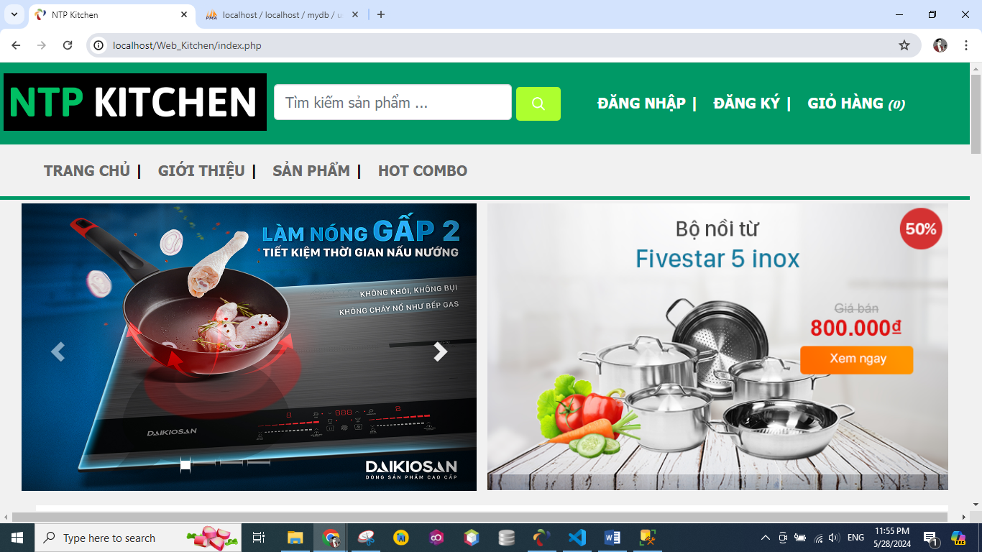

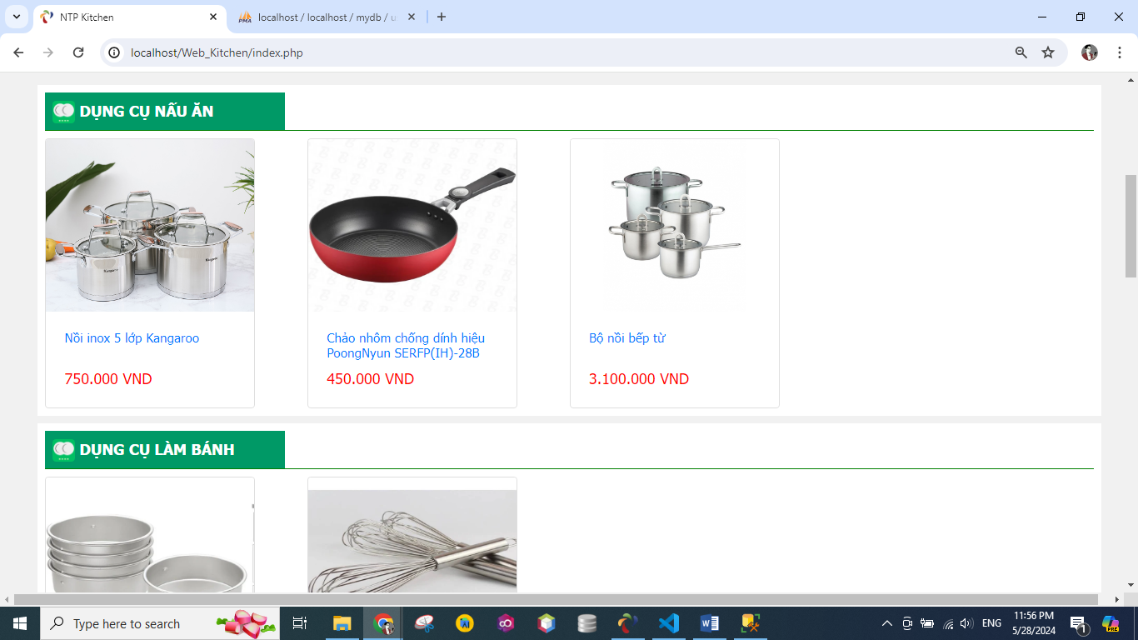

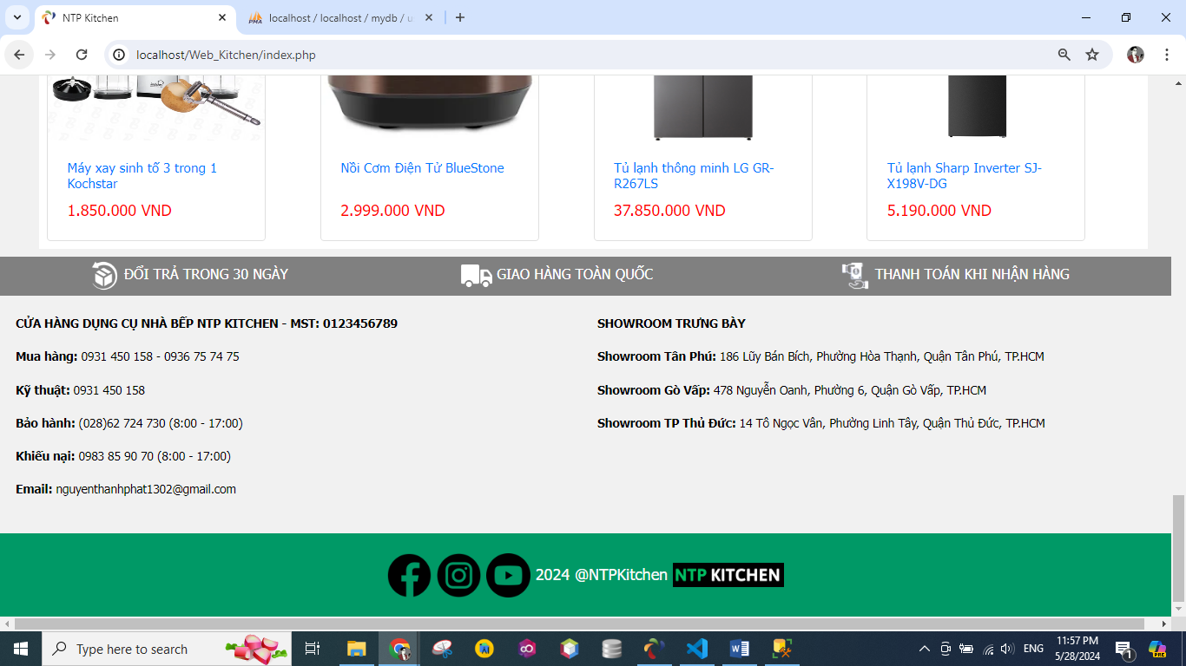

Sau khi bắt đầu chạy chương trình màn hình chính sẽ xuất hiện như trên.

Header có các thanh danh mục phục vụ cho như cầu của khách hàng như tìm kiếm, đăng nhập, đăng ký tài khoản mới, giỏ hàng, trang chủ, các sản phẩm hot.

Main hiển thị sản phẩm theo từng danh mục, giúp người dùng dễ dàng lựa chọn dụng cụ bếp mình mong muốn.

Footer hiển thị các địa chỉ, thông tin liên lạc, kênh truyền thông cho trang web.

#### Giao diện đăng nhập, đăng ký:

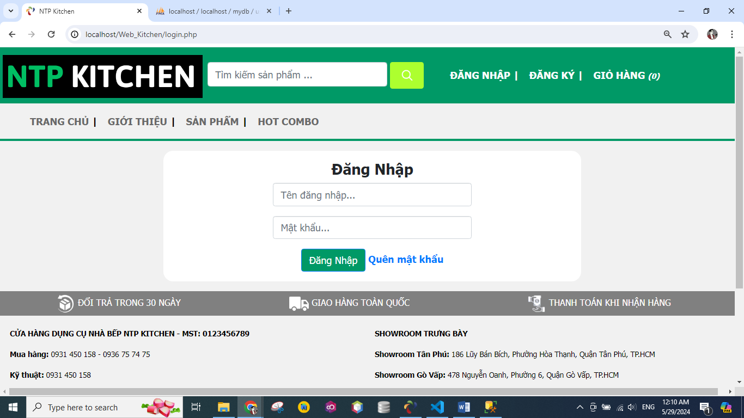

Giao diện đăng nhập, hệ thống sẽ xem trong CSDL có tên đăng nhập và mật khẩu chính xác không. Nếu đúng sẽ chuyển đến trang index. Mật khẩu hoặc tài khoản sai sẽ thông báo cho người dùng biết.

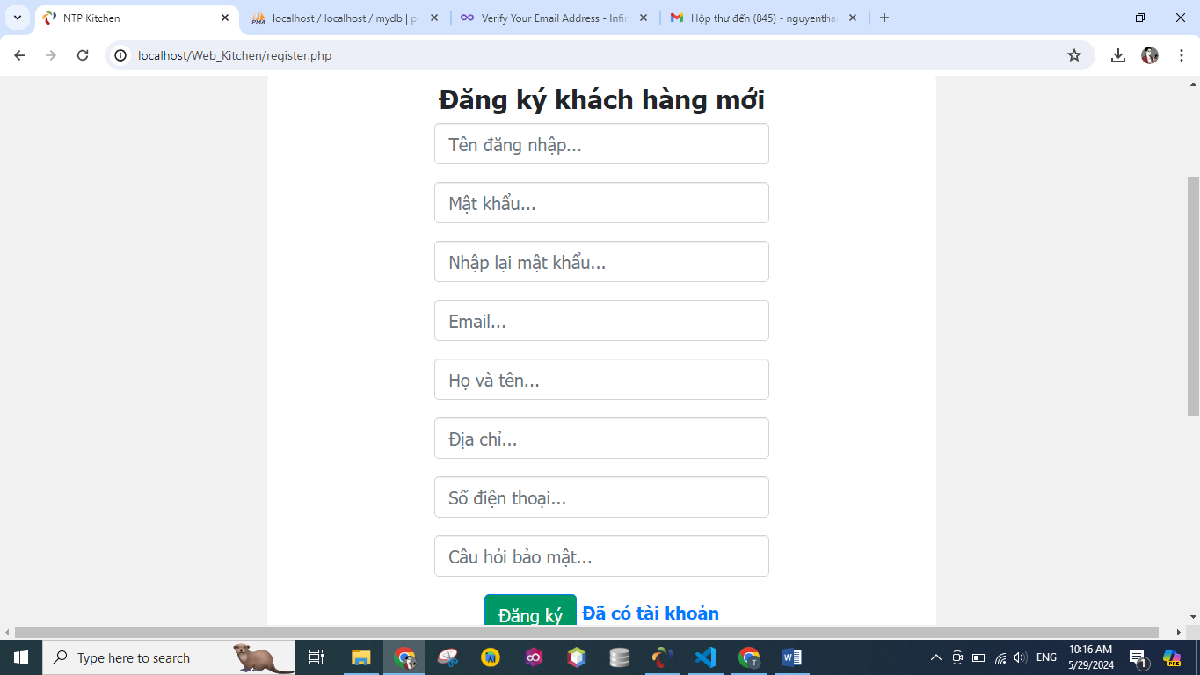

Giao diện đăng ký có phần “Câu hỏi bảo mật” giúp phục vụ cho việc tài khoản bị quên mật khẩu. Lưu ý: phải dùng ký tự tiếng anh không dấu và không có dấu chấm, phẩy,…

Màn hình đăng nhập, đăng ký dễ nhìn dễ theo dõi và có các ghi chú giúp khách hàng hiểu rõ chức năng hơn.

Sau khi đăng nhập tài khoản thành công, sẽ có thanh thông báo “Đăng nhập thành công”, mục Đăng nhập và Đăng ký sẽ được chuyển đổi thành Tên đăng nhập của khách hàng và Context menu chứa Thông tin tài khoản và Đăng xuất.

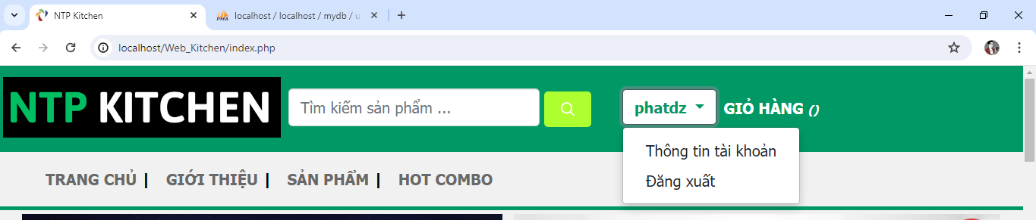

#### Giao diện tất cả sản phẩm:

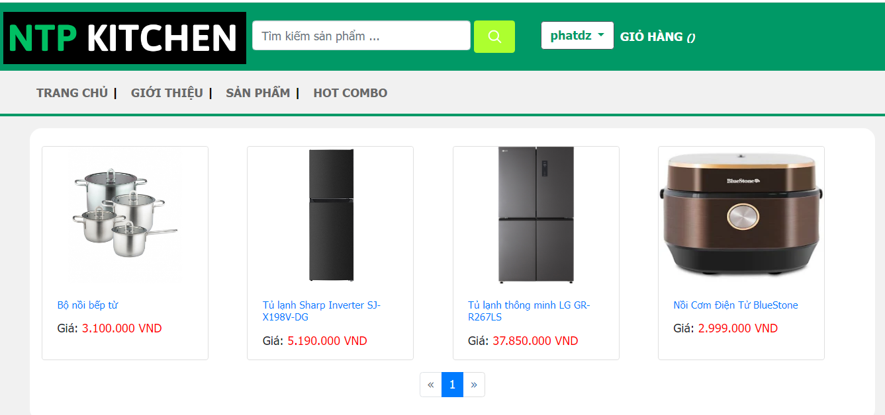

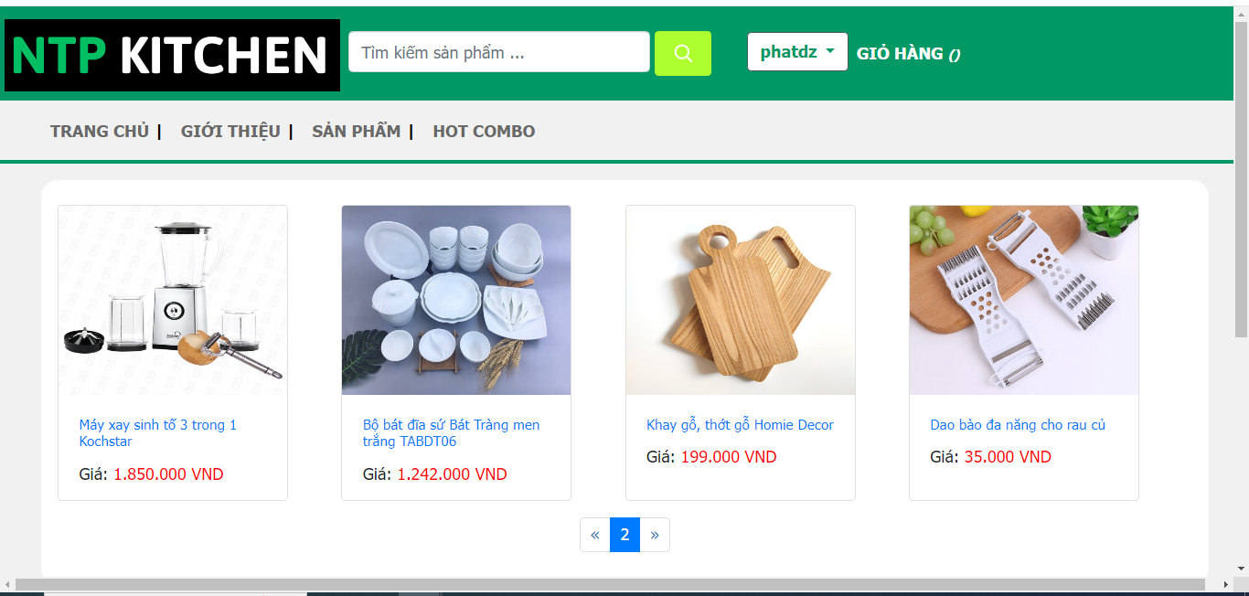

Giao diện tất cả sản phẩm

Sản phẩm sẽ được hiện tất cả kèm theo chức năng phân trang giúp hạn chế được số lượng sản phẩm hiển thị quá nhiều.

Có lọc sản phẩm theo danh mục

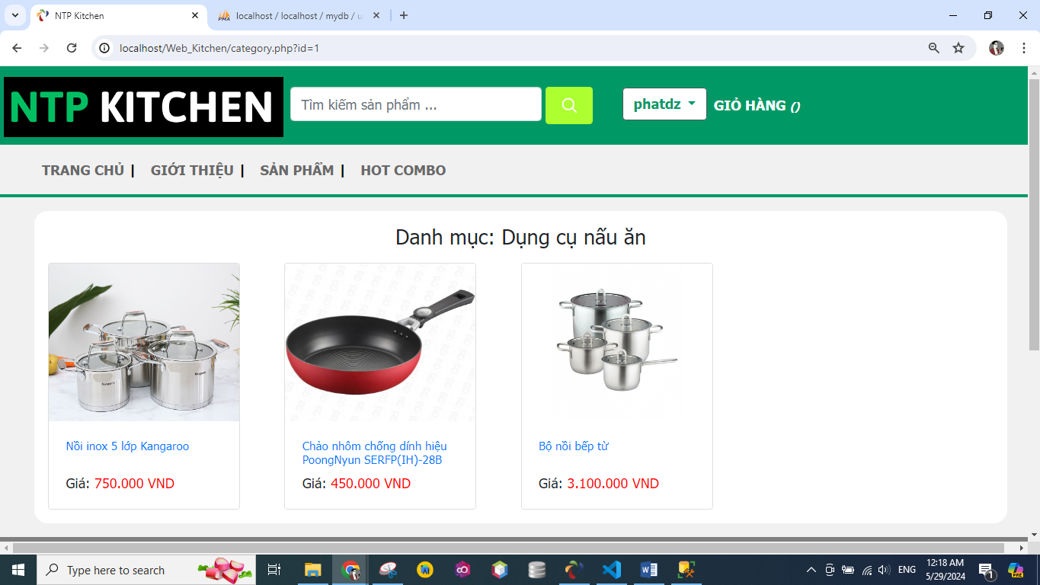

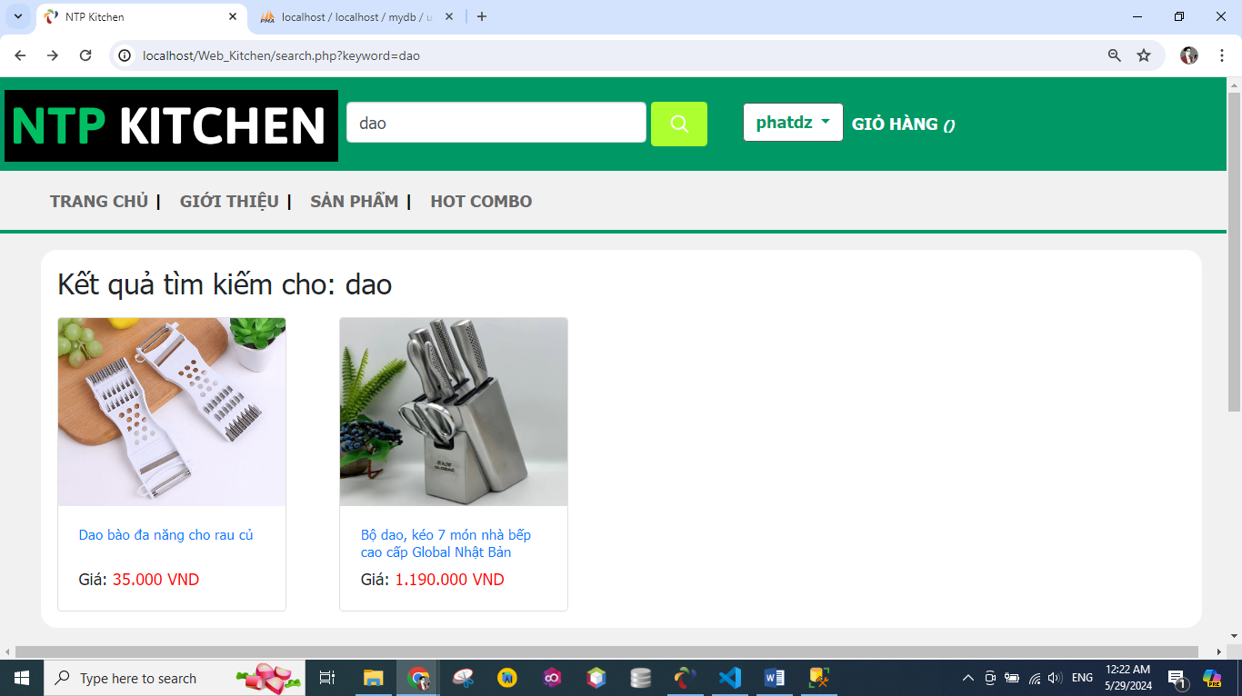

Có chức năng tìm kiếm sản phẩm theo tên, theo ký tự nào đó người dùng nhập vào, nếu không có sản phẩm sẽ hiển thị thông báo không tìm thấy sản phẩm đó.

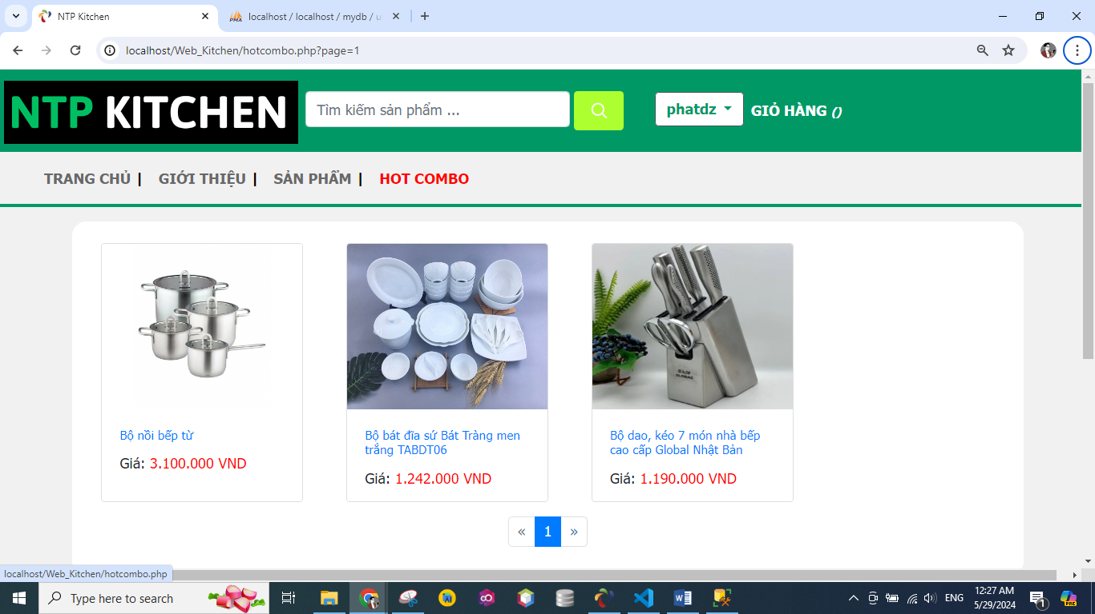

Lọc sản phẩm theo combo.

#### Giao diện chi tiết sản phẩm:

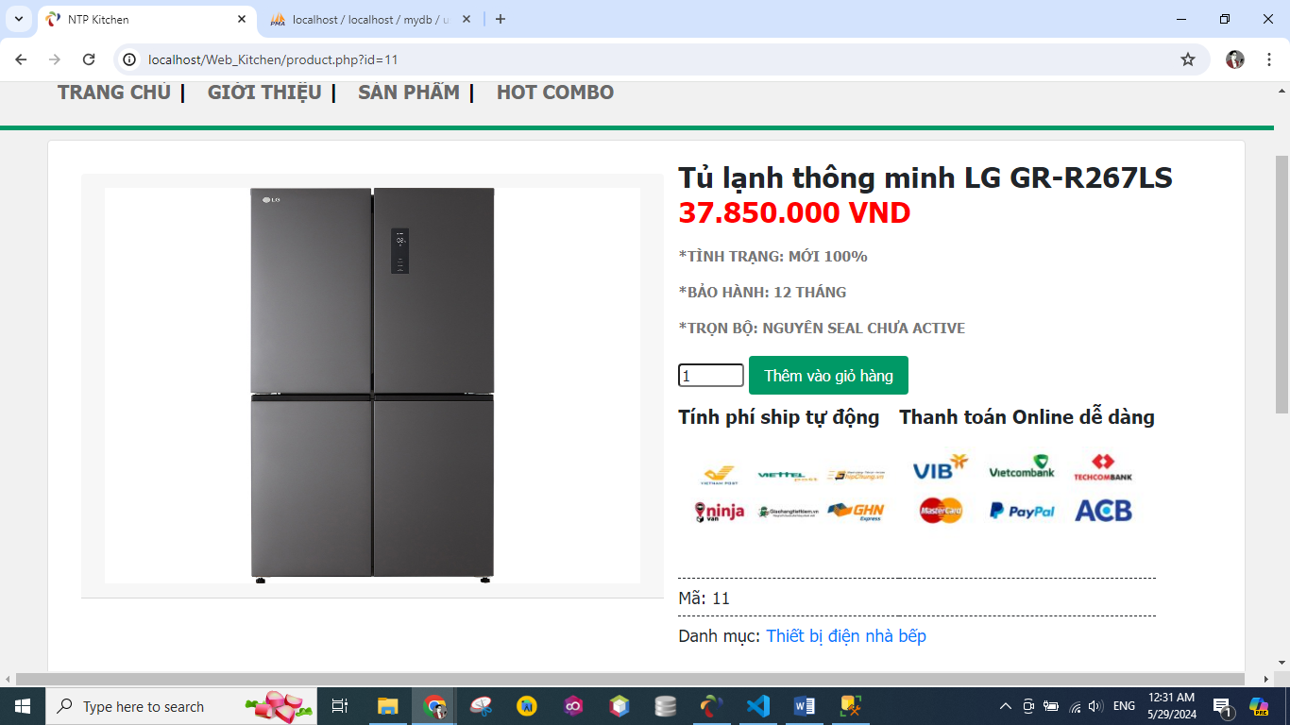

Hiển thị tên giá bán của sản phẩm.

Có cả phần Danh mục của sản phẩm giúp khách hàng có thể tìm sản phẩm tương tự mà không cần gõ tìm kiếm.

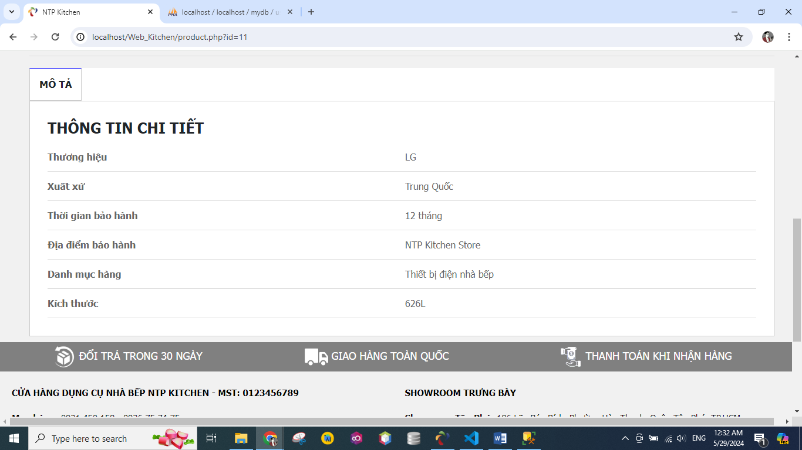

Thông tin sản phẩm sẽ được hiện chi tiết qua các thông số giúp người dùng nắm rõ thông tin sản phẩm hơn.

#### Giao diện giỏ hàng, xác nhận lại đơn hàng:

Lưu ý: nếu khách hàng chưa đăng nhập thì khi bấm vào giỏ hàng hay Thêm sản phẩm vào giỏ hàng, trang web sẽ đều chuyển hướng vào trang đăng nhập để người dùng đăng nhập tài khoản mới có thể tiếp tục mua sắm.

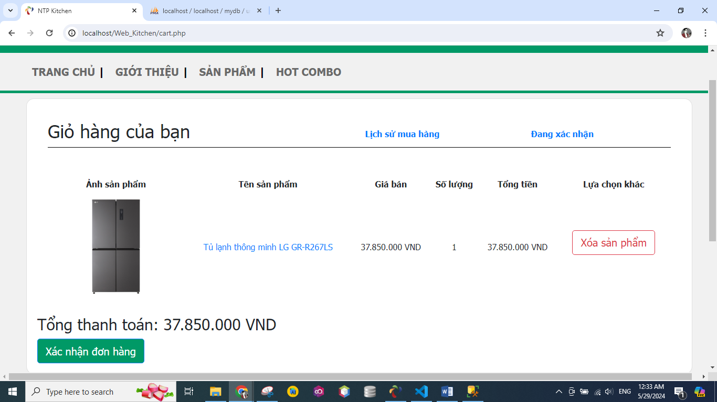

Sau khi bấm Thêm vào giỏ hàng tại chi tiết sản phẩm thì sản phẩm sẽ được thêm vào giỏi hàng và chuyển hướng người dùng vào giỏ hàng.

Nếu khách hàng muốn thanh toán thì bấm vào giỏi hàng và xem lại sản phẩm muốn mua sau đó kiếm tra lại thông tin sản phẩm và bấm xác nhận đơn hàng.

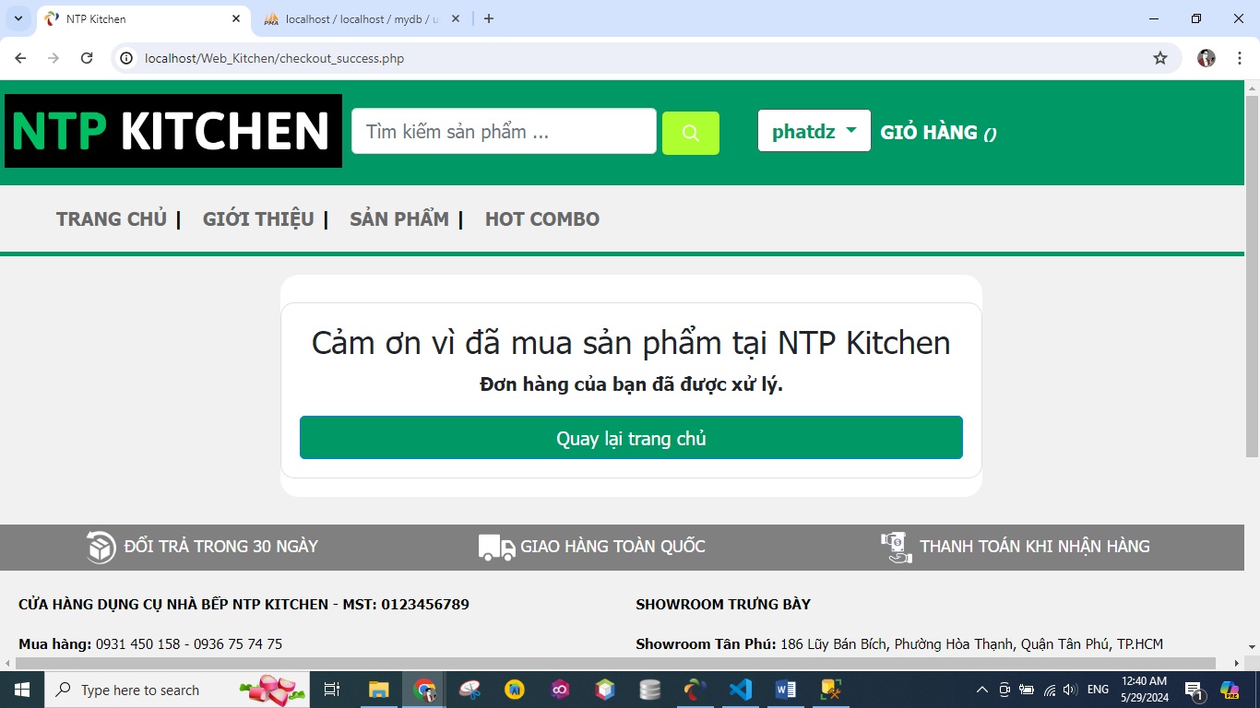

Đơn hàng của khách hàng sẽ được chuyển vào lưu trữ mục “đang chờ xác nhận” và chờ xác nhận từ quản lý website.

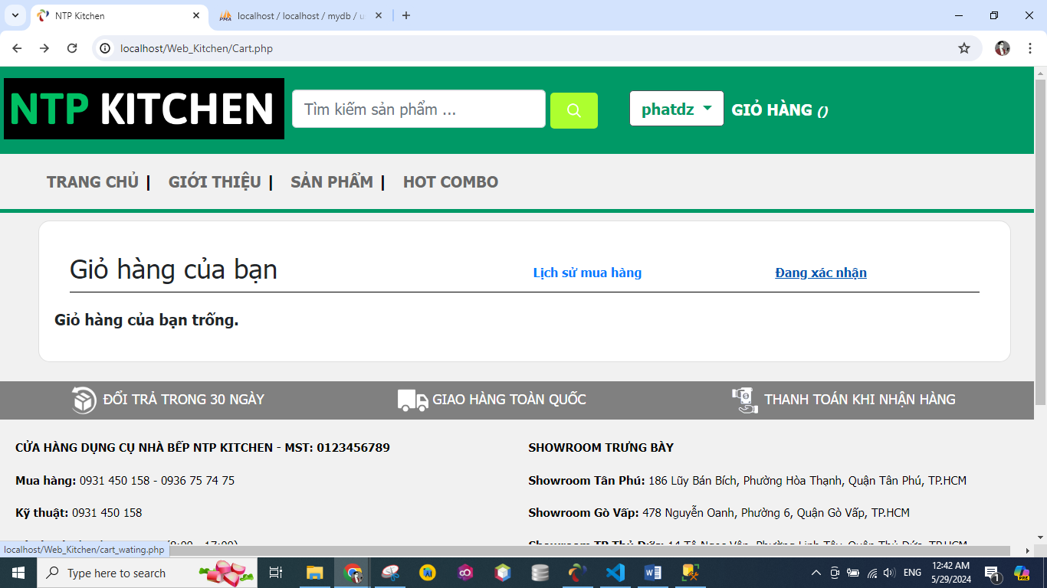

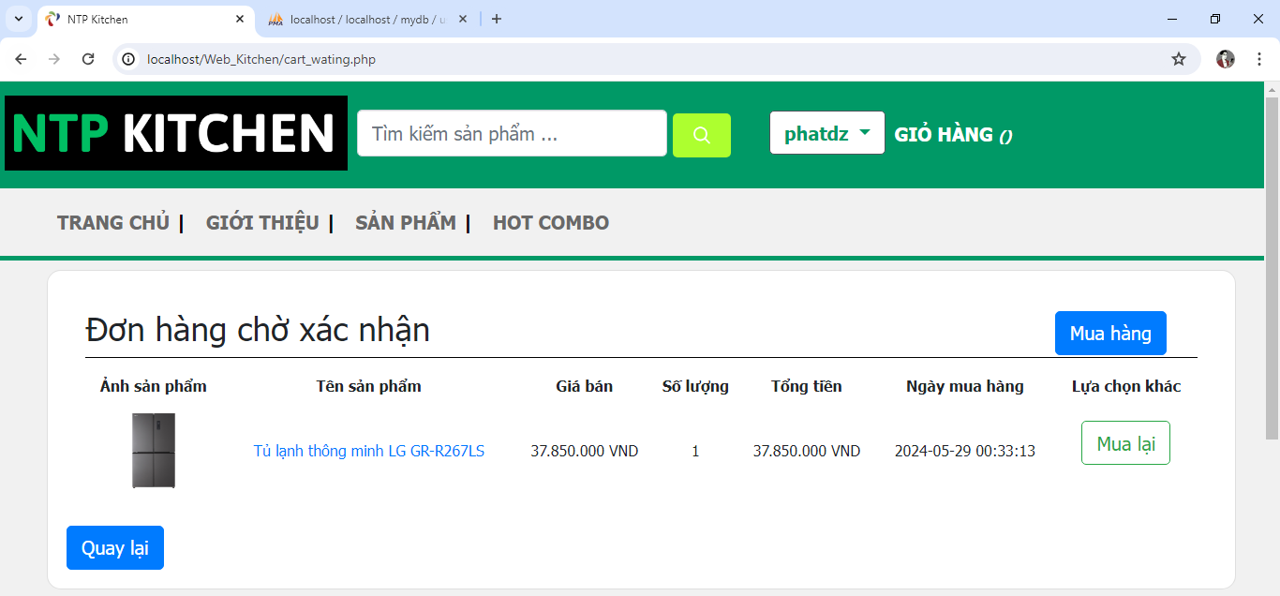



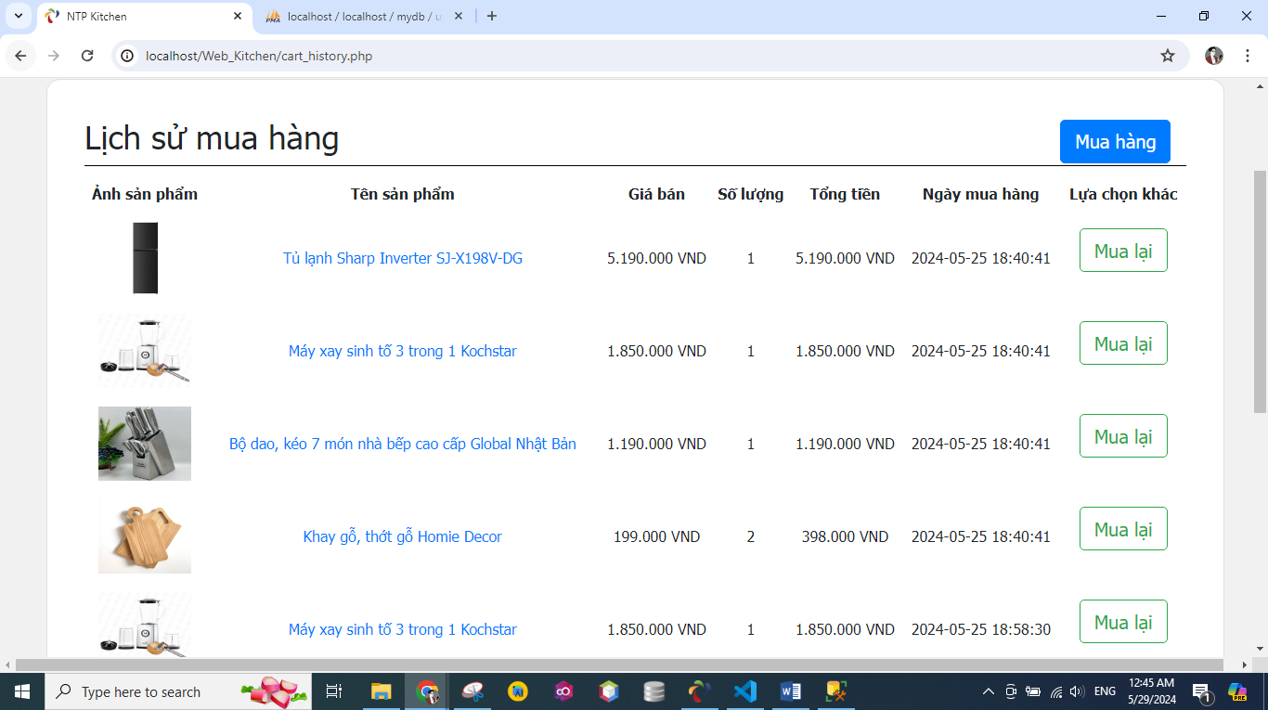

Khách hàng cũng có thể xem lại lịch sử mua các đơn hàng trước tại mục “Lịch sử mua hàng” trong giỏ hàng.

#### Giao diện quản lý thông tin người dùng:

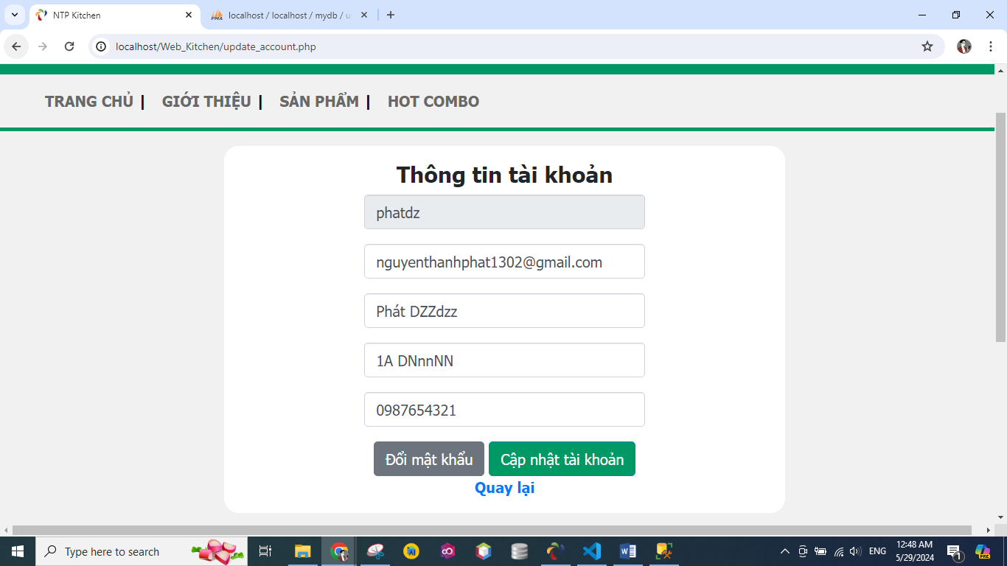

Trang **quản lý thông tin của người dùng**, cho phép thay đổi thông tin cá nhân, mật khẩu…

#### Giao diện quên mật khẩu:

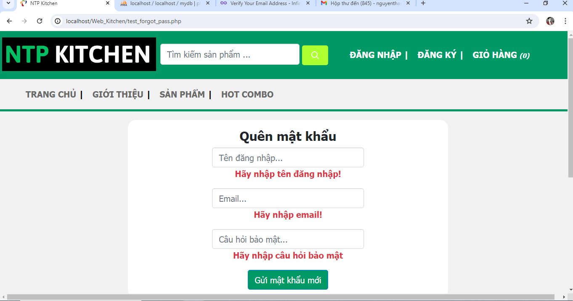

Người dùng nhập Tên đăng nhập, email và câu hỏi bảo mật đã đăng ký tài khoản để nhận lại mật khẩu mới, giúp tăng tính bảo mật.

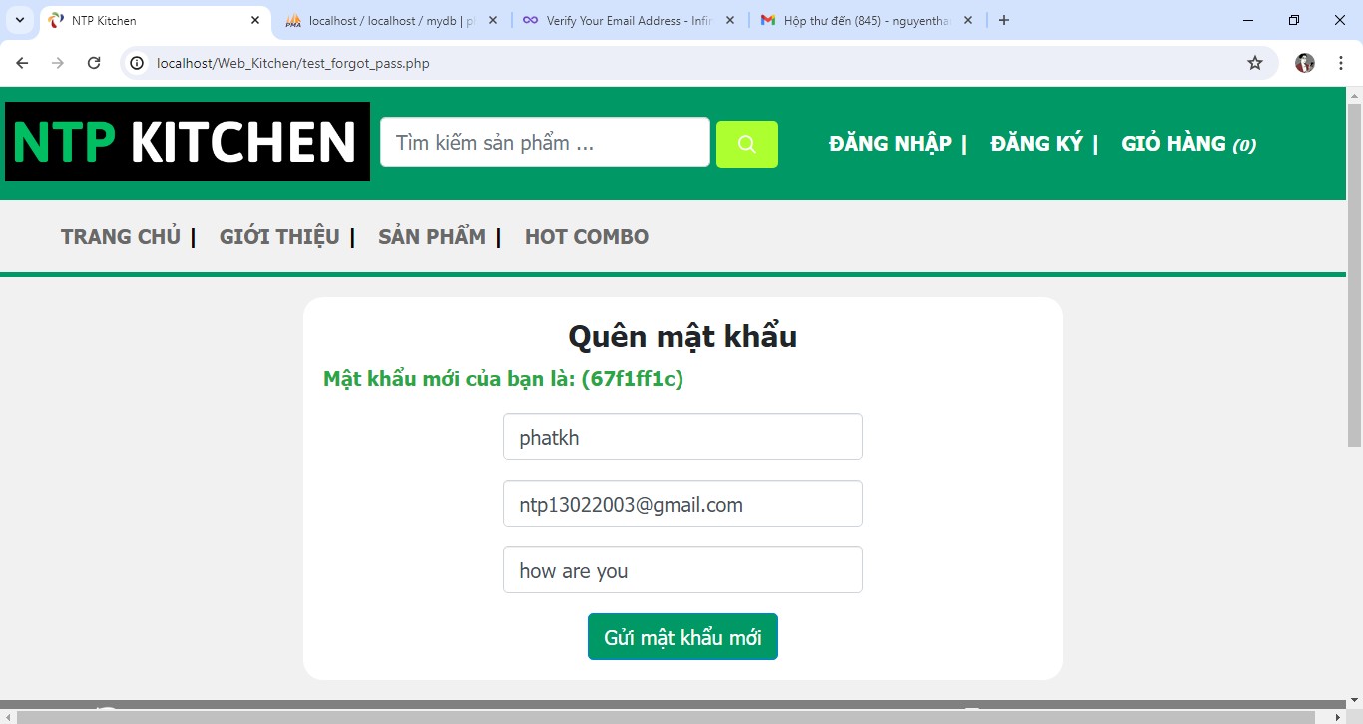

Sau khi nhận mật khẩu mới người dùng sẽ vào trang đăng nhập và nhập lại tên đăng nhập cùng mật khẩu mới đã được gửi về.

Sau đó người dùng sẽ vào trang thông tin cá nhân để đổi lại mật khẩu mới.

#### Các giao diện khác:

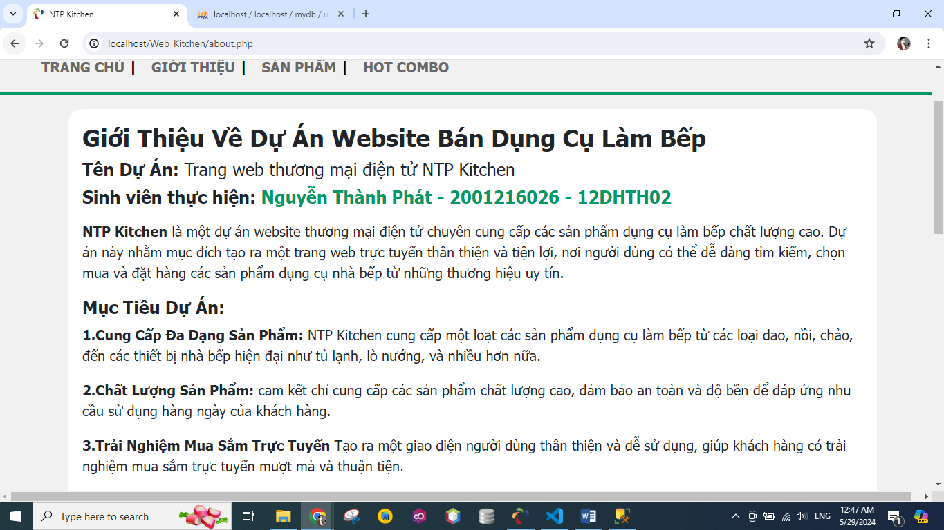

Giao diện mục **Giới thiệu** về trang website bán dụng cụ làm bếp

### Giao diện Admin:

Khi đăng nhập bằng tài khoản Admin, hệ thống sẽ kiểm tra và chuyển hướng sang giao diện Admin có các chức năng quản lý sản phẩm, đơn hàng, user.

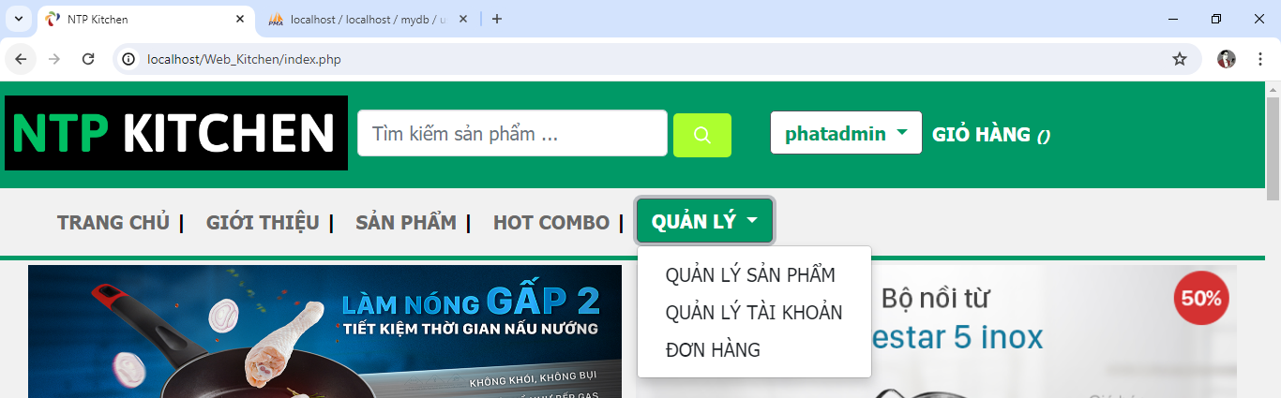

#### Trang quản lý sản phẩm:

Admin xem chi tiết sản phẩm và chỉnh sửa thông tin sản phẩm đó nếu cần.

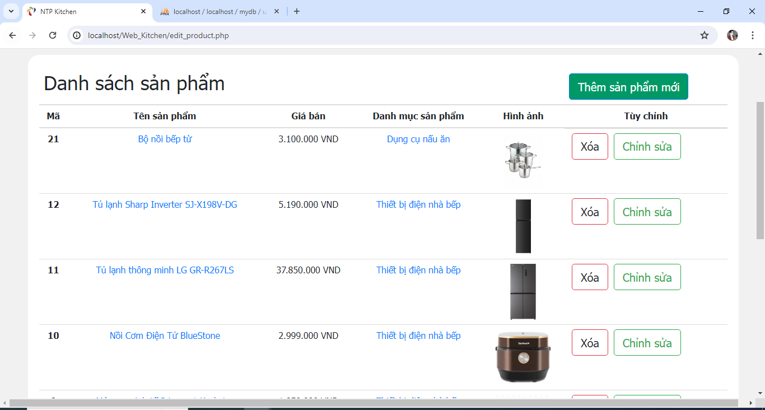

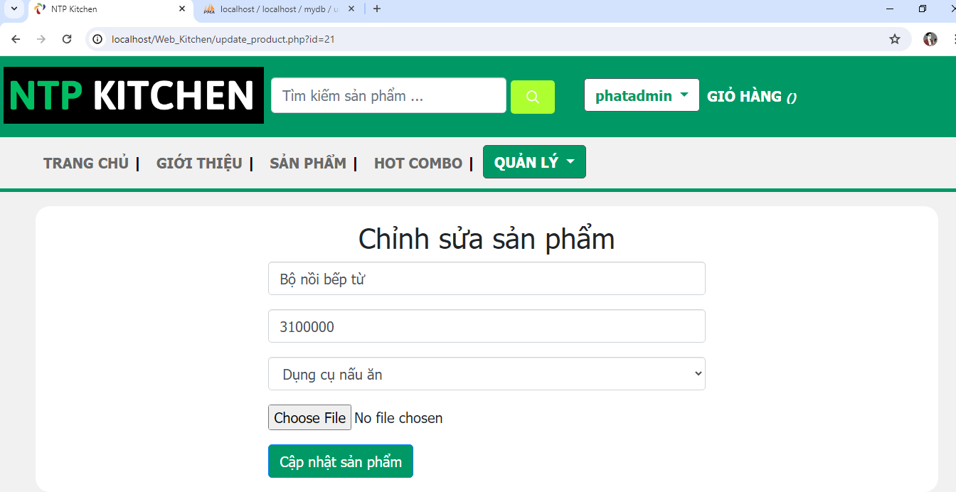

Thêm sản phẩm mới

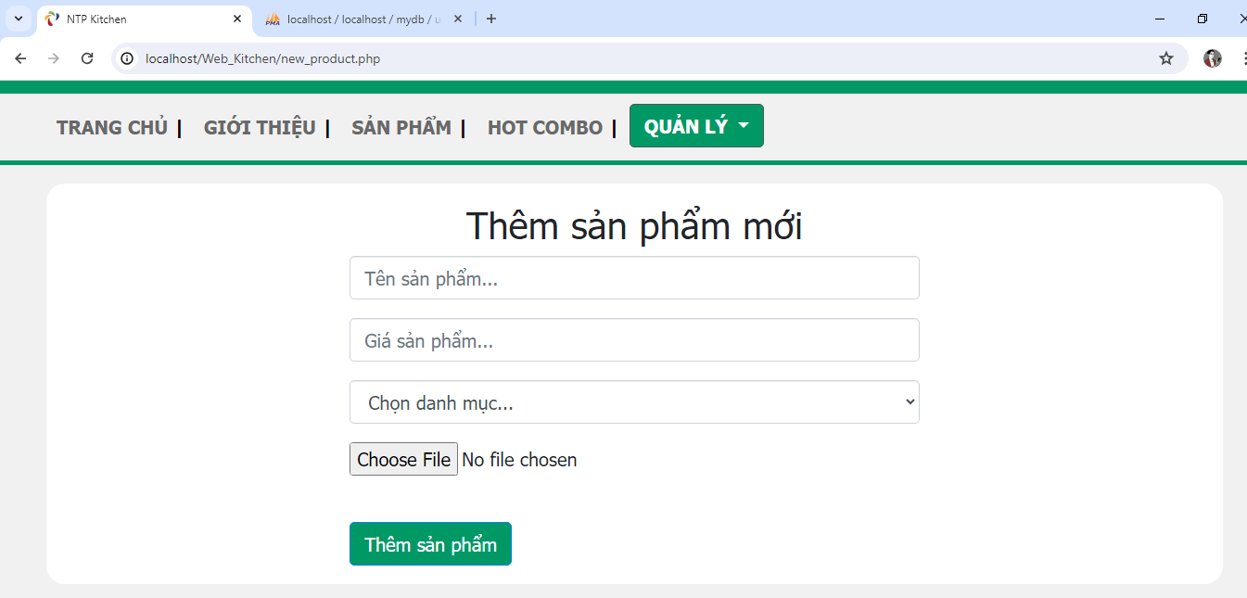

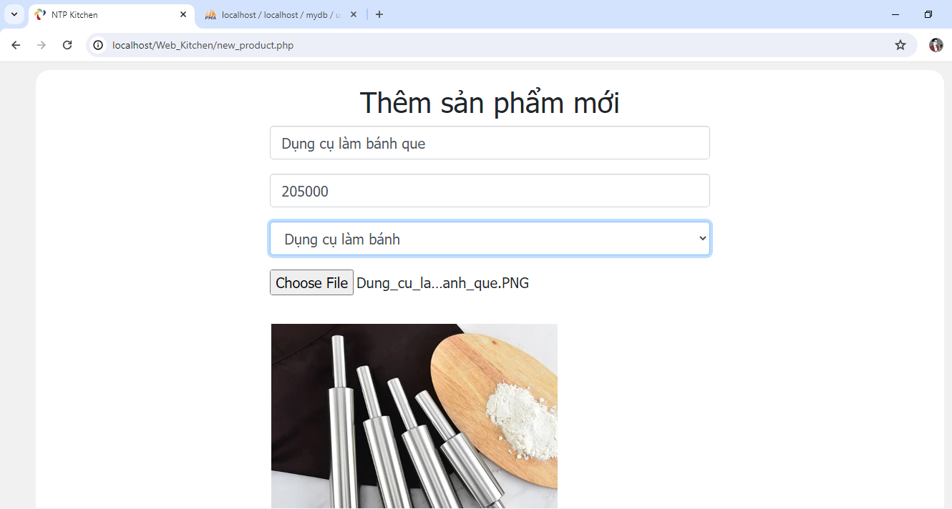

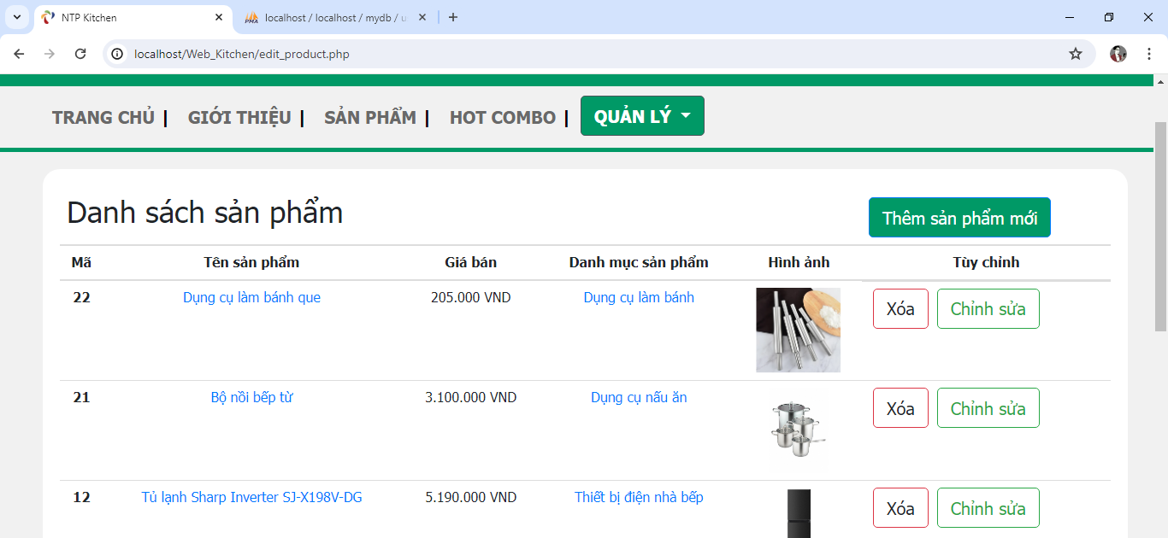

Sản phẩm sau khi được thêm mới

#### Trang quản lý người dùng:

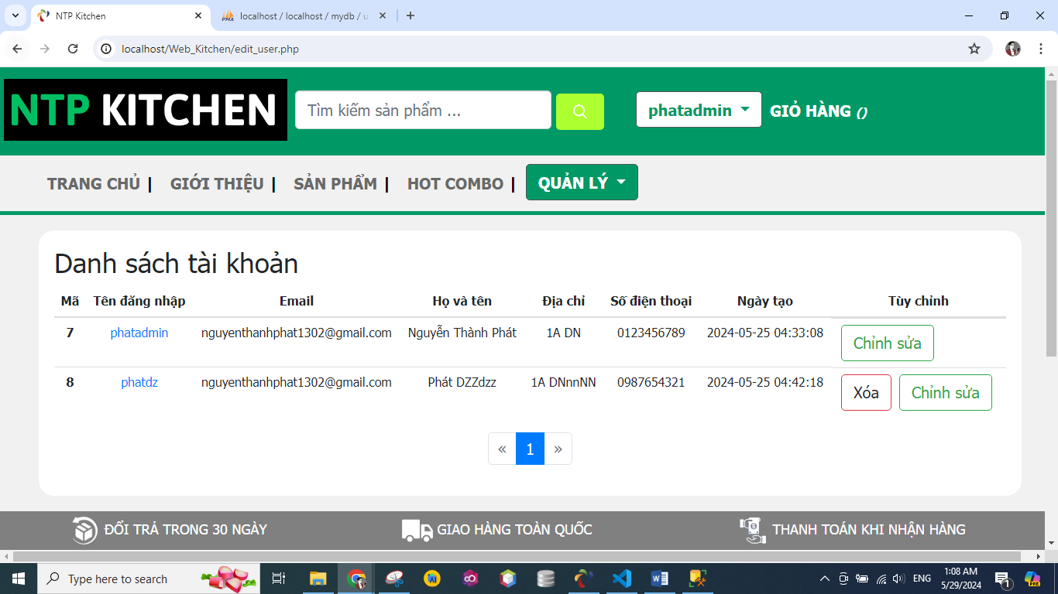

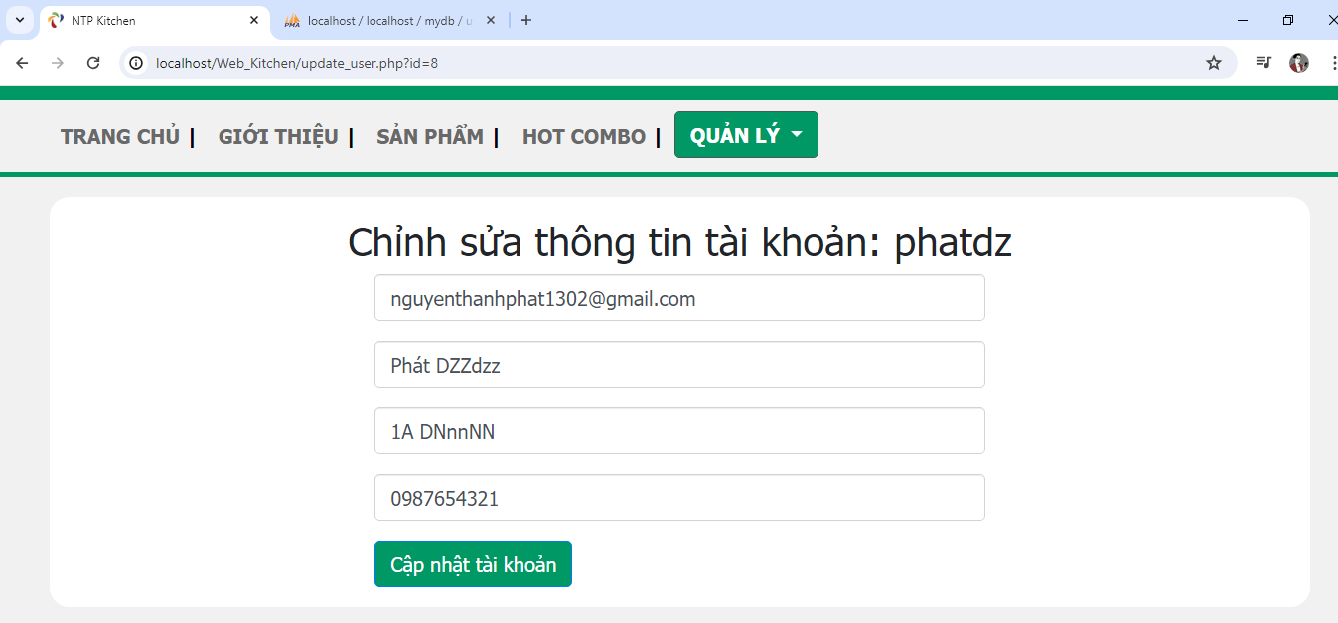

Trang chỉnh sửa thông tin người dùng.

Bấm vào tên của người dùng nào sẽ hiển thị giỏ hàng của người dùng đó, nếu chưa có thì sẽ có thông báo người dùng chưa có giỏ hàng nào. Admin cũng có thể chỉnh xóa giỏ hàng của khách hàng nếu như giỏ hàng đó là rỗng.

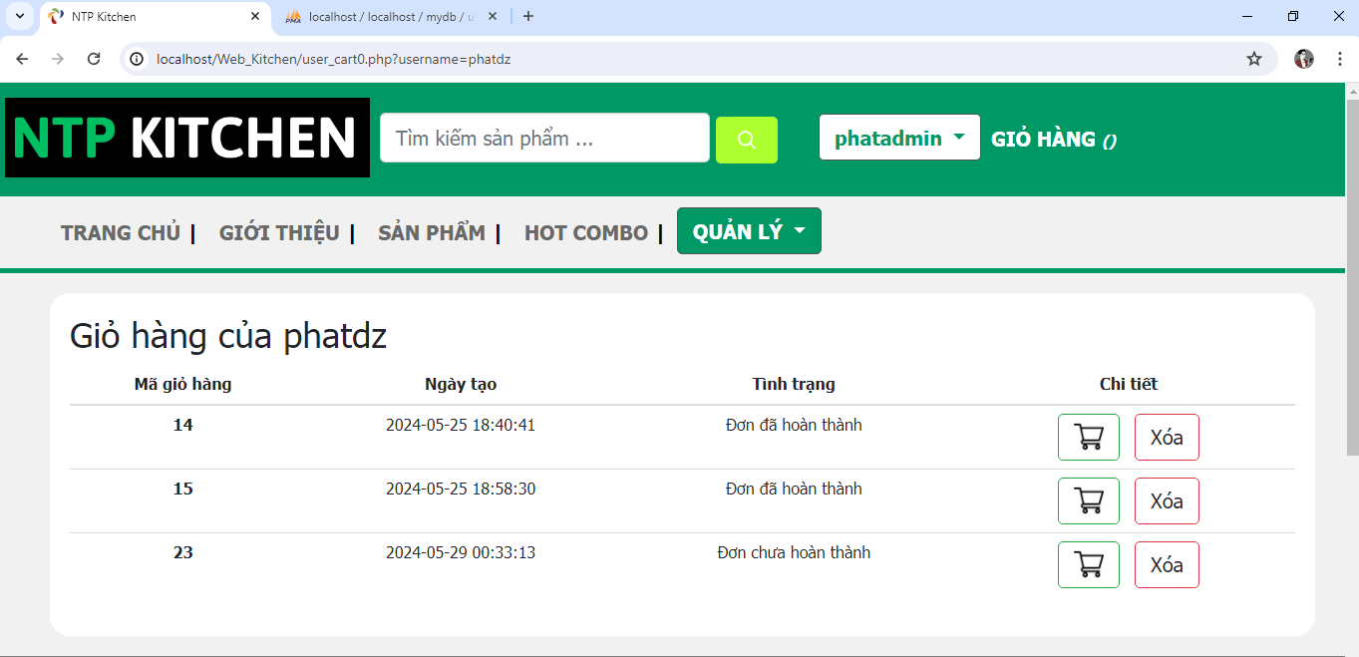

Bấm vào icon giỏ hàng để xem chi tiết đơn hàng của khách hàng đang chọn.

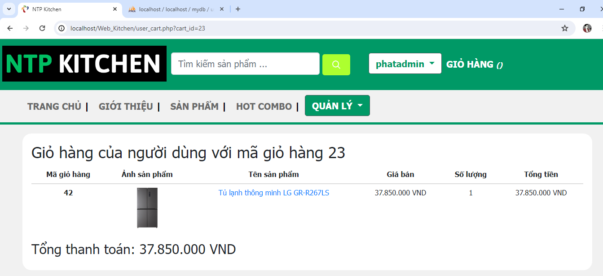

#### Trang quản lý đơn hàng:

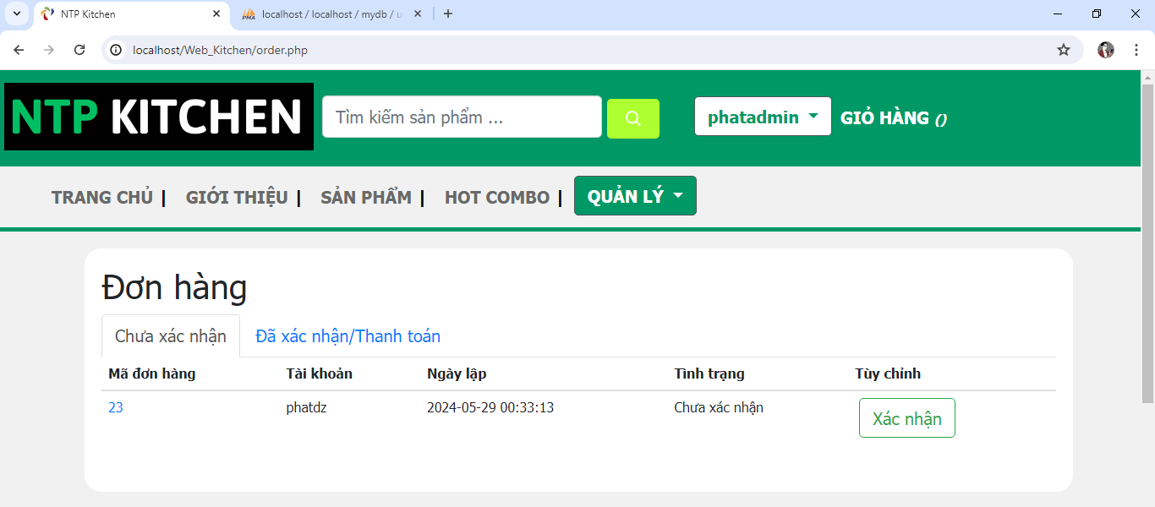

Tab “Chưa xác nhận” hiển thị thông tin các đơn hàng đang chờ duyệt để giao hàng cho khách hàng.

Khi bấm vào xác nhận đơn hàng sẽ được chuyển sang tab “Đã xác nhận” và hoàn tất đơn hàng.

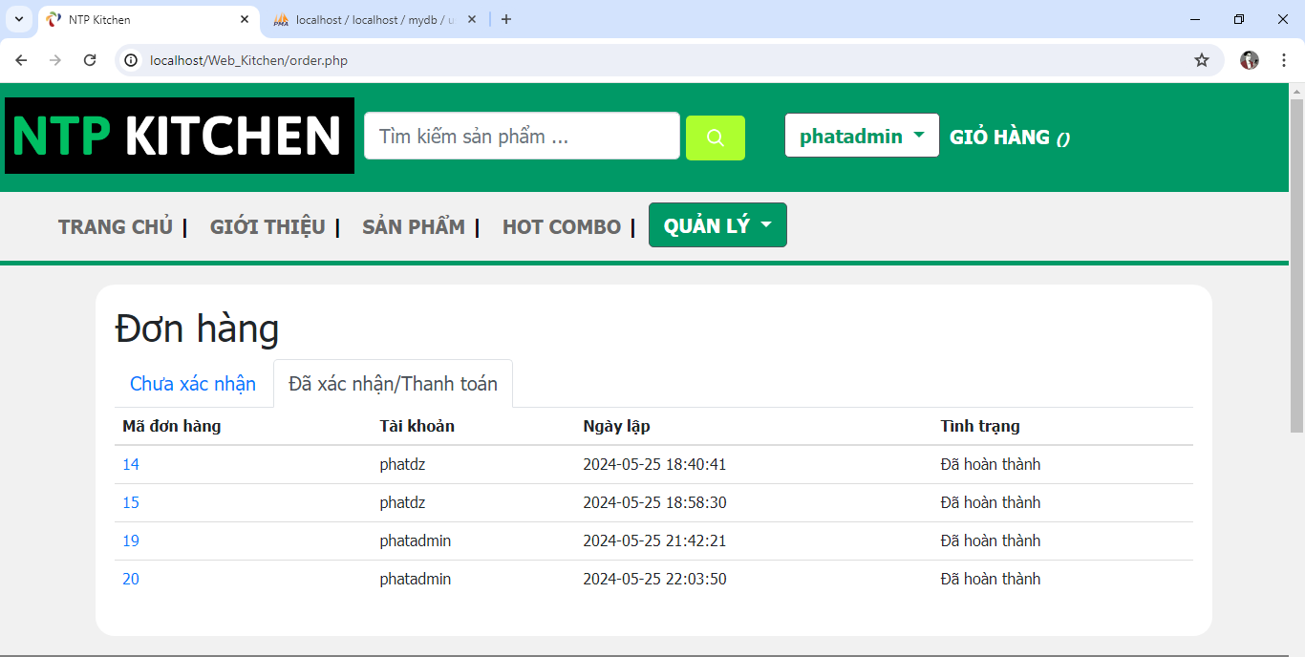

Tab “Đã xác nhận” hiển thị thông tin đơn hàng đã hoàn thành.

Admin có thể bấm vào mã đơn hàng để xem chiết các sản phẩm trong đơn hàng đó có gì và tổng tiền.

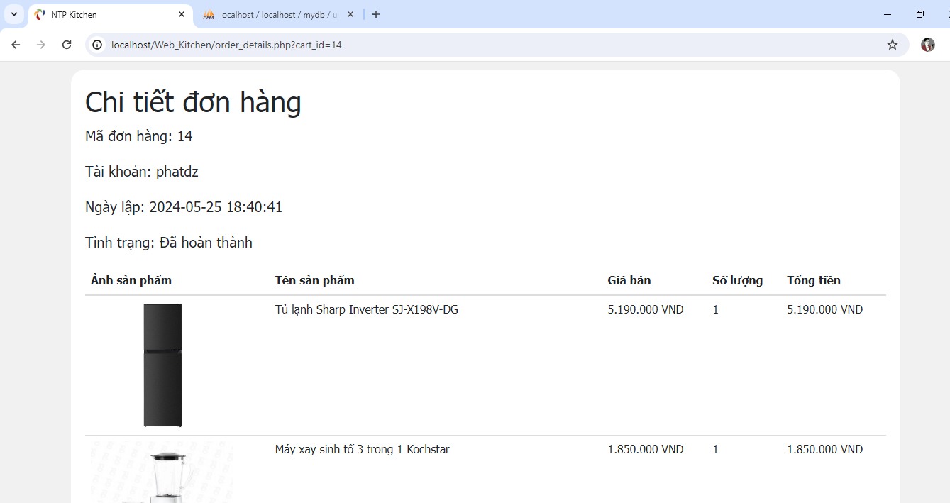

## KIỂM THỬ



### Mô tả:

#### Kiểm thử đăng ký và đăng nhập người dùng:

**Kiểm thử đăng ký**

* Kiểm tra xem người dùng có thể đăng ký tài khoản mới với thông tin hợp lệ không.
* Kiểm tra trường hợp đăng ký với thông tin đã tồn tại (email hoặc username đã được sử dụng).
* Kiểm tra thông báo lỗi khi các trường bắt buộc (username, email, password) để trống hoặc không hợp lệ.

**Kiểm thử đăng nhập**

* Kiểm tra đăng nhập với thông tin hợp lệ.
* Kiểm tra đăng nhập với thông tin không hợp lệ (sai username hoặc password).
* Kiểm tra tính năng quên mật khẩu và khôi phục mật khẩu.

#### Kiểm thử quản lý sản phẩm:

**Thêm sản phẩm mới**

* Kiểm tra việc thêm sản phẩm mới với thông tin hợp lệ.
* Kiểm tra thông báo lỗi khi thiếu thông tin bắt buộc (tên, giá, số lượng).

**Chỉnh sửa sản phẩm**

* Kiểm tra việc chỉnh sửa thông tin sản phẩm.
* Kiểm tra cập nhật thông tin sản phẩm có ảnh hưởng đến giỏ hàng của người dùng không.

**Xóa sản phẩm**

* Kiểm tra việc xóa sản phẩm.
* Kiểm tra xem sản phẩm đã xóa có còn xuất hiện trên giao diện người dùng không.

#### Kiểm thử giỏ hàng:

**Thêm sản phẩm vào giỏ hàng**

* Kiểm tra thêm sản phẩm vào giỏ hàng với số lượng hợp lệ.
* Kiểm tra thông báo lỗi khi thêm sản phẩm vượt quá số lượng tồn kho.

**Cập nhật giỏ hàng**

* Kiểm tra việc cập nhật số lượng sản phẩm trong giỏ hàng.
* Kiểm tra xóa sản phẩm khỏi giỏ hàng.

**Thanh toán**

* Kiểm tra quá trình thanh toán với giỏ hàng hợp lệ.
* Kiểm tra thông báo lỗi khi giỏ hàng rỗng hoặc thông tin thanh toán không hợp lệ.

## KẾT LUẬN VÀ HƯỚNG PHÁT TRIỂN



### Kết luận:

Trong bối cảnh thương mại điện tử ngày càng phát triển, việc xây dựng một website bán dụng cụ làm bếp chuyên nghiệp và hiệu quả là rất cần thiết. Qua quá trình nghiên cứu và phát triển, chúng ta đã xây dựng được một hệ thống cơ sở dữ liệu hoàn chỉnh, hỗ trợ quản lý người dùng, sản phẩm, giỏ hàng và các giao dịch mua bán một cách khoa học và hiệu quả. Các công nghệ và framework hiện đại như PHP, MySQL, Bootstrap, và PHPMailer đã được ứng dụng để tạo ra một website không chỉ đáp ứng nhu cầu hiện tại mà còn có khả năng mở rộng trong tương lai.

Website bán dụng cụ làm bếp sẽ mang lại nhiều lợi ích cho cả người dùng lẫn nhà kinh doanh:

* Tiện lợi cho người dùng: Người dùng có thể dễ dàng tìm kiếm, chọn lựa và mua sắm các dụng cụ làm bếp từ bất kỳ đâu, bất kỳ lúc nào.
* Quản lý sản phẩm hiệu quả: Nhà kinh doanh có thể quản lý hàng tồn kho, cập nhật thông tin sản phẩm và theo dõi đơn hàng một cách dễ dàng.
* Bảo mật và tin cậy: Hệ thống bảo mật thông tin người dùng và giao dịch được đảm bảo, tăng cường lòng tin của khách hàng.

### Hướng phát triển:

Để nâng cao chất lượng và hiệu quả hoạt động của website bán dụng cụ làm bếp, cần có những hướng phát triển sau:

**Tối ưu hóa trải nghiệm người dùng (UX/UI)**

* Cải thiện giao diện người dùng để dễ sử dụng và hấp dẫn hơn.
* Tối ưu hóa trang web cho các thiết bị di động để tăng khả năng tiếp cận.

**Mở rộng chức năng**

* Tích hợp chức năng thanh toán trực tuyến an toàn và tiện lợi hơn.
* Thêm chức năng theo dõi đơn hàng theo thời gian thực.
* Phát triển hệ thống gợi ý sản phẩm dựa trên hành vi mua sắm của người dùng.
* Tích hợp chức năng gửi email cho khách hàng, tăng cường bảo mật.

**Nâng Cao Bảo Mật**

* Tăng cường các biện pháp bảo mật để bảo vệ thông tin cá nhân và giao dịch của người dùng.
* Thực hiện kiểm tra và cập nhật bảo mật thường xuyên.

**Marketing**

* Tối ưu hóa công cụ tìm kiếm (SEO) để website dễ dàng xuất hiện trên các trang tìm kiếm.
* Sử dụng các chiến dịch marketing trực tuyến để thu hút và giữ chân khách hàng.

**Phân Tích Dữ Liệu**

* Sử dụng công cụ phân tích dữ liệu để theo dõi hành vi người dùng và hiệu suất kinh doanh.
* Dựa trên dữ liệu thu thập được để đưa ra các chiến lược kinh doanh hiệu quả hơn.

**Mở Rộng Danh Mục Sản Phẩm**

* Bổ sung sản phẩm hiện đại và công nghệ cao.
* Hợp tác với các thương hiệu nổi tiếng để cung cấp sản phẩm chất lượng cao.

**Hỗ Trợ Khách Hàng**

* Xây dựng hệ thống hỗ trợ khách hàng trực tuyến để giải đáp thắc mắc và xử lý vấn đề nhanh chóng.
* Tạo các hướng dẫn sử dụng và video hướng dẫn để giúp khách hàng sử dụng sản phẩm hiệu quả hơn.

# Tài liệu tham khảo

|  |  |
| --- | --- |
| [1] | toidicode, "Hiển thị màn hình thông báo bằng javascript," 2017. [Online]. Available: toidicode.com. |
| [2] | W3School, "How TO - Login Form," 2023. [Online]. Available: https://www.w3schools.com/. |
| [3] | N. -. I. HaNoi, "Thông báo Javascript," 2020. [Online]. Available: https://niithanoi.edu.vn/. |
| [4] | Unitop, "Lập trình web html, css, javacript," 2019. [Online]. Available: https://unitop.vn/. |
| [5] | Viblo, "Biểu thức điều kiện website," 7 2018. [Online]. Available: https://viblo.asia/. |
| [6] | PHPMailer, "phpmyadmin," 2018. [Online]. |
| [7] | C. n. f. password, 2016. [Online]. Available: youtube.com. |
| [8] | L. s. a. access, 2024. [Online]. Available: google.com. |

# Phụ lục

Dịch vụ hosting free: [123host.vn](https://123host.vn/) chuyên cung cấp hosting free.

Dùng domain có đuôi .io.vn mua tại trang <https://www.pavietnam.vn>

Link video:

<https://drive.google.com/file/d/1MjAyzz2HqPuna2KBtVqm-AmtCE1lBDAR/view?usp=sharing>

Link trang web: <https://ntpkitchen.io.vn/about.php>